
Universidad de Chile
Facultad de Ciencias Físicas y Matemáticas
Departamento de Ciencias de la Computación

Avance Tema de Título Primavera 2010
“Proyecto de Mejoramiento de Arquitectura para software de animación virtual de rostros”

Profesor Guía
Cecilia Bastarrica

Autor
Gonzalo Ignacio Urroz Urzúa
gonzalourroz@gmail.com
93996865

14 de Diciembre, 2010

Contenido
1. Diagramas 3
2. Introducción 4
3. Motivación 6
4. Objetivo general 8
4.1. Objetivos específicos 8
5. Metodología 9
6. Trabajo adelantado 11
7. Cronograma 13
8. Bibliografía 14

- Diagramas
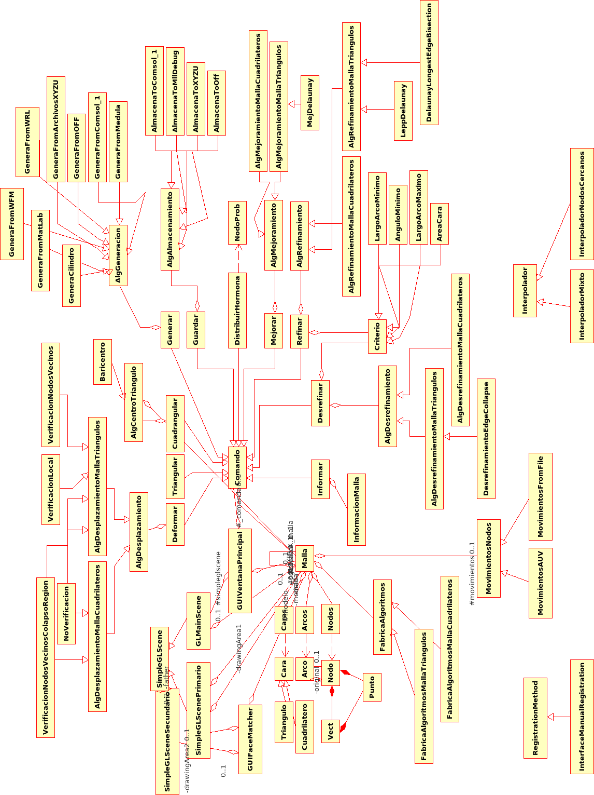

Figura 1: Diagrama de clases compartidos por los sistemas [FaceAnimator, TreeGrowSimulator].
- Introducción
Actualmente el desarrollo de software es cada vez más complejo debido al gran impacto que tiene este en distintos aspectos de la vida, así como también por la evolución acelerada que tiene la tecnología día a día. Es por esto que es un desafío para los desarrolladores de software generar un producto de calidad y lo suficientemente flexible para poder escalar en el tiempo. Nace así un nuevo paradigma en el desarrollo de software, “Líneas de Productos de Software” (LPS o SPL en ingles). Este paradigma se basa en la reutilización de código y otros artefactos de software de forma sistemática de manera de orientar la producción de software de manera masiva.
El Instituto de Ingeniería de Software (SEI) define de la siguiente manera una [SPL]: “Es un conjunto de sistemas de software compartiendo características comunes y administradas que satisface las necesidades específicas de un segmento de mercado particular o misión y que son desarrollados de forma prescrita a partir de un conjunto común de elementos clave”. Como lo indica la definición, una [SPL] consiste en un conjunto de elementos clave para producir sistemas de software que comparten características comunes (llamadas similitudes), pero al mismo tiempo mantienen características propias (llamada variabilidad).
Es con este paradigma en mente, se pretende desarrollar el tema de memoria, basándose en los sistemas [FaceAnimator, TreeGrowSimulator], los cual consisten en una aplicación que permite manejar y mover correctamente las especificaciones de una malla geométrica. Estas mallas pueden representar figuras como rostros humanos [FaceAnimator], donde se modelan como una malla de puntos de la parte frontal o de la totalidad de la cabeza, con el fin de poder simular el comportamiento de los rostros humanos, ya sea en el contexto de una video-conferencia, para representar a la persona al otro lado de la línea sin tener que enviar todo el video, o bien para tener un avatar más realista de un usuario en alguna determinada aplicación. Otra representación posible es el modelamiento de superficies de troncos de árboles [TreeGrowSimulator], mediante mallas cilíndricas, esto con el fin de poder simular y estudiar el comportamiento a través del tiempo de la superficie en función de la concentración de una hormona, la cual se calcula a través de una ecuación que modela su comportamiento.
El sistema [FaceAnimator] está inmerso dentro de un proyecto de mayor envergadura, que involucra a equipos de trabajo de la Universidad Nacional de Rosario, en Argentina y del INRIA Nancy - Grand Est, en Francia. Este proyecto global tiene como nombre BAVI: Bio-inspired Audio/Visual information Integration, que involucra el descubrimiento de características de movimiento humano a través de un enfoque bioinspirado por parte del equipo francés, junto a la participación del equipo argentino, mediante la extracción de parámetros de movimiento a partir de información auditiva.
El sistema [TreeGrowSimulator] fue desarrollado en la Universidad de Chile, por la profesora Nancy Hitschfield y un equipo de memoristas. Este sistema sirve como base para la implementación de [FaceAnimator], ya que utilizan la misma arquitectura y herramientas de computación gráfica. Actualmente ambos sistemas se encuentran como un solo software, sin distinción al momento de ejecutarlo.
Durante la primera etapa del tema de memoria a desarrollar, la cual se desarrolló durante el curso CC69E-Introducción al trabajo de título, constituyó una prueba de concepto, con el objetivo de saber si la solución planteada al problema del uso de las funcionalidades estables correspondientes a cada sistema, era factible de desarrollar en el resto del trabajo de titulo. Para esto se construyó el ambiente de trabajo para el análisis del código fuente y las funcionalidades de los sistemas.

- Motivación
La animación de rostros humanos es un tema ampliamente estudiado y de importancia en distintas áreas de la ciencia, tales como biología y computación gráfica. Diversos trabajos se han realizado en esta área, en los cuales se aborda el problema desde distintas perspectivas y dando distintas soluciones, según el resultado que se necesita. Esto se debe a que existen distintos modelos de entendimiento del rostro humano y por ende distintas maneras de simular su comportamiento. Es por esto que estos modelos de entendimiento irán evolucionando durante el tiempo, dando por resultado el refinamiento de las técnicas de simulación, así como también la creación de nuevas técnicas.
Dada esta problemática, el desarrollo de un software de animación de rostros como [FaceAnimator] está determinado por la complejidad de la elección de alguna técnica en específico, sesgando el alcance del software así como también su usabilidad. Es por esto que es indispensable que sistemas como estos permitan la flexibilidad de implementación de distintas técnicas, según se requiera por el usuario para un resultado específico.
Para poder lograr esto, existe la posibilidad de desarrollar un sistema que contenga todas las técnicas posibles, pero esto se hace infactible debido a que la cantidad de técnicas va creciendo año a año. Además el producto nunca alcanzaría la etapa de producción ya que los tiempos de desarrollo y mantenimiento evolutivo para agregar las nuevas técnicas aumentarían considerablemente.
Además se agrega la complejidad de que el actual sistema también se puede utilizar para el modelamiento de otro tipo de representaciones a través de mallas geométricas, desde simples cubos 3D a superficies de troncos de árboles [TreeGrowSimulator], y existen funcionalidades que sólo funcionan exclusivamente para un tipo de malla, dejando la impresión de un sistema inestable y con potenciales errores.
Es por esto que una solución promisoria para este tipo de problemas va por desarrollar software que siga las bases de la línea de productos de software [SPL], las cuales permiten la reutilización de código u objetos, lo cual permite tener los siguientes beneficios:
- Disminución en los costos del software.
- Disminución en el esfuerzo requerido para la producción del software.
- Incremento en la calidad.
- Disminución en el tiempo de publicación del software al mercado.
- Aumento en la flexibilidad para modifica el software para otros usos y de esta manera entrar en nuevos mercados.
- Objetivo general
El objetivo general de la presente memoria es la de la construcción de una interfaz gráfica que permita al usuario la configuración de las herramientas o funcionalidades a las cuales quiere tener acceso al utilizar el sistema [FaceAnimator] o [TreeGrowSimulator] o un visualizador de mallas genérico, esto mediante la ingeniería de línea de productos de software [SPL].

4.1. Objetivos específicos
Dentro de los objetivos específicos requeridos para poder lograr la satisfacción del objetivo general se encuentran:
- Estudiar y analizar el sistema [FaceAnimator, TreeGrowSimulator] así como también su código fuente.
- Determinar los puntos de similitud dentro del diseño de este sistema y asegurarse de que la arquitectura del sistema sea consistente y apropiada. Adaptar la arquitectura en caso que la existente se encuentre que no es adecuada.
- Determinar un conjunto de puntos de variabilidad dentro del diseño de este sistema para poder encapsularlos dentro de la arquitectura, generando funcionalidades “reemplazables”.
- Generación de una interfaz gráfica que permita seleccionar entre las distintas alternativas existentes para poder utilizar el sistema, según las funcionalidades o herramientas que se necesiten.
- Repetir el ciclo de desarrollo enfocándose gradualmente en implementar los distintos puntos de variabilidad en el sistema.
- Metodología
Se presenta a continuación el plan de trabajo a seguir luego del término de la primera etapa (segundo semestre del 2010), donde se revisó la bibliografía propuesta y los sistemas [FaceAnimator, TreeGrowSimulator], de manera de poder tener un marco teórico y práctico que permita el desarrollo del tema de memoria durante el primer semestre del año 2011 (segunda etapa).
Para el desarrollo de la memoria, un primer paso necesario fue la implantación de los sistemas [FaceAnimator, TreeGrowSimulator] bajo un sistema Linux, construyendo estas aplicaciones a partir del código fuente. Para llevar a cabo esto, se debió preparar el sistema operativo Linux (versión Ubuntu 10.04) para correr estas aplicaciones, instalando las librerías y dependencias necesarias, ya que al actualizar una librería es necesario adaptar el software según las directrices de las nueva versiones de las librerías.
Una vez compilado exitosamente el código, se debe proceder a la corrección de la implementación de un conjunto de métodos, que actualmente no se encuentran bien diseñadas con respecto al modelo orientado a objetos y las herencias de estos objetos. Como se puede ver en el diagrama de clases (Figura 1), existe la clase MovimientoNodos, la cual se debe eliminar y colgar sus hijos directamente de
AlgDesplazamientoMallaTriangulos, ya que actualmente no se encuentra ligada a ninguna clase, y efectivamente pertenece a un tipo de movimiento de nodos. Otra modificación al actual diagrama de clases es agregar una nueva clase padre, llamada GenerarMallaInicial, el cual contendrá como hijos a las clases RegistrationMethod e Interpolator, ya que actualmente estas por si solas no permiten identificar su dependencia dentro del diagrama ni su uso.
Una vez corregido estos problemas de diseño, se debe validar que las aplicaciones siguen funcionando como se esperaba después de estos cambios. Esta validación se hará por separado, según las especificaciones de cada sistema.
El paso siguiente es la identificación de todas las opciones del software que aplican a las distintas mallas, por ejemplo la opción de optimizar en el caso de [FaceAnimator] no funciona y hace que el sistema se caiga.
Luego de esta identificación de lo que se entiende como puntos de variabilidad, se generará la interfaz que permita seleccionar el sistema con cual se quiere trabajar ([FaceAnimator], [TreeGrowSimulator] o el modelador en general) permitiendo cargar las funcionalidades que pertenecen a cada sistema.
Además de este tipo de punto de variabilidad, se agregaran variaciones del mismo sistema, como por ejemplo, el idioma (ingles o español).
La metodología a seguir será la de un modelo incremental, basándose en pequeñas iteraciones en las cuales se va a trabajar sobre la implementación actual del sistema.
En el transcurso de la segunda etapa se desarrollará el ciclo de desarrollo, pero esta vez enfocándose gradualmente en los distintos puntos de variabilidad del sistema para poder ir generando, de manera incremental, una interfaz que contenga las distintas alternativas de herramientas que se pueden dar a elegir al usuario.
Los distintos puntos que se identificarán como posibles puntos a desarrollar en la implementación del sistema, se acordarán en conjunto con la profesora guía. Así también la validación de la correctitud de los de los avances, como también el alcance del desarrollo durante la segunda etapa se acordará directamente con la profesora guía, de manera de generar el máximo valor posible dentro de los plazos establecidos.

- Trabajo adelantado
Dentro de lo esperado para la primera etapa del desarrollo de la memoria, se encontraba la implantación del sistema en un computador corriendo el sistema operativo Linux. Para efectuar estas pruebas se contó con el sistema operativo Ubuntu 10.04.
Para poder trabajar sobre el código fuente se instaló el IDE para el lenguaje C++ Code::Blocks. Esto permitió la compilación, análisis y depuración del sistema de una manera más eficiente y fácil.
Luego de tener instalado el código fuente, se necesito descargar las librerías de dependencia del sistema, los cuales además de las básicas del lenguaje C++, se necesitaban:
- gtkmm
- gtkglextmm
- gsl
- geomview

Una vez instaladas estas librerías, se compiló el sistema sin éxito, ya que existían problemas con las librerías instaladas. El depuramiento del código fuente permitió identificar que la librería libsigc++ se encontraba en una versión mayor que en la que fue desarrollado en primera instancia el sistema. Al no saber la versión con la cual el sistema era estable, se procedió a actualizar el sistema a la nueva librería. Esta librería permite la llamada de funciones callback mediante la asignación de señales a distintos eventos. La versión de la librería actualizada es 2.0. Los cambios necesarios para que el sistema pudiese compilar con éxito fueron:
- Se comento la inclusión del header #include <sigc++/compatibility.h> ya que en esta nueva versión no se utiliza.
- Se cambiaron las apariciones de SigC::slot por sigc::mem_fun .
Además se tuvo que incluir algunas librerías que en algunas clases no permitían la ejecución de la aplicación, la lista de errores y su solución se detallan a continuación:
- numeric_limits not defined : Hacer include de #include <limits>.
- Fopen not declared: Hacer include de #include <stdio.h>.
- Find not declared: Hacer include de #include <vector>
#include <iterator>
#include <algorithm>
#include <iostream>

Con estos cambios, se pudo ejecutar la aplicación exitosamente.

- Cronograma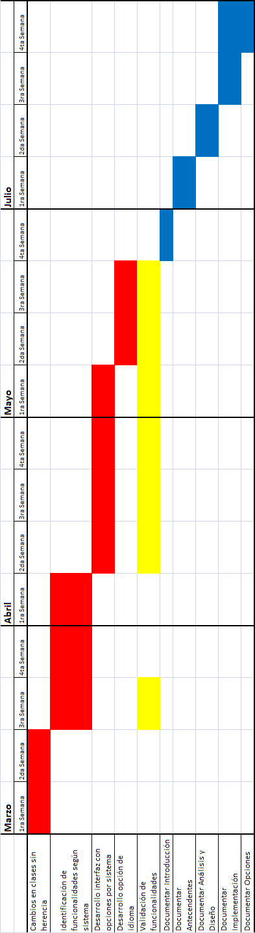
- Bibliografía

- [FaceAnimator] Valenzuela, Renato “Creación de una herramienta para la visualización de animaciones de rostros”. Memoria Ingeniería Civil, Universidad de Chile, Departamento de Ciencias de la Computación. Octubre 2009, Santiago, Chile.

- [TreeGrowSimulator] Melo, Cristina “Desarrollo de una herramienta que genera mallas de superficie compuestas de cuadriláteros para modelar el crecimiento de arboles”. Memoria Ingeniería Civil, Universidad de Chile, Departamento de Ciencias de la Computación. Abril 2008, Santiago, Chile.

- [SPL] SEI “Líneas de productos de software” URL http://www.sei.cmu.edu/productlines/frame_report/index.html. 3 de Diciembre 2010.
- Jonás A. Montilva C., Ph.D. IEEE Member “Desarrollo de Software Basado en Líneas de Productos” Conferencia DVP IEEE Computer Society Región 9 - Capítulo Argentina URL http://www.ieee.org.ar/downloads/2006-montilva-productos-prt.pdf. 3 de Diciembre 2010.
- Maria Cecilia Bastarrica, Nancy Hitschfeld-Kahler “Designing a product family of meshing tools“. Universidad de Chile, Departamento de Ciencias de la Computación. Abril 2005, Santiago, Chile.
- María Cecilia Bastarrica, Nancy Hitschfeld-Kahler, Felipe Contreras, Carlos Lillo “Balancing flexibility and performance in three dimensional meshing tools“. Universidad de Chile, Departamento de Ciencias de la Computación. Octubre 2009, Santiago, Chile.

Avatar: La imagen o icono que simboliza a una persona en relaciones por Internet o entornos virtuales compartidos.

